Jobs bei der Airwinx Immobilien

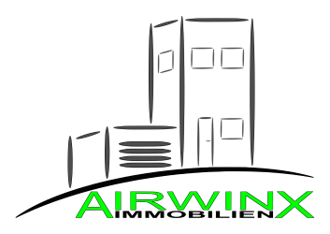

30.03.2025

**Elektroniker – Energie- und Gebäudetechnik (w/m/d)**

Vollzeit I Standort Limburg

**Darauf können Sie sich freuen:**

* Team mit flachen Hierarchien
* Ein unbefristeter Arbeitsvertrag
* 30 Tage Urlaub
* Wir arbeiten als Team. Respekt, Freundlichkeit und ein offener Umgang sind eine Selbstverständlichkeit für uns.
* Eine zukunftssichere und anspruchsvolle Tätigkeit
* Umfangreiche Weiterbildungsmöglichkeiten
* Familienfreundliche Personalpolitik, zur Unterstützung in verschiedenen Lebensphasen

**Das machen Sie bei uns:**

* Regelmäßige Durchführung von Kontrollen und die Dokumentation technischer Anlagen
* Durchführung von Inbetriebnahme- Wartungs- Reparatur- und Instandhaltungsarbeiten von elektrotechnischen Anlage und Einrichtungen
* Analyse, Fehlersuche und Behebung von Störungen an den gebäudetechnischen Anlagen sowie gebäudetechnischen Systemen
* Steuerung und Regelung gebäudetechnischer Anlagen über Gebäudeautomationssysteme
* Optimierung von Funktionsprozessen und Abläufen
* Ansprechpartner für unseren Kunden vor Ort, bei Installationen, Störungsbehebungen und technischen Prozessen
* Eigenverantwortliches Handeln unter Berücksichtigung von Arbeits-, Brand- und Umweltschutzvorgaben

**Das wünschen wir uns von Ihnen:**

* Eine abgeschlossene Berufsausbildung zur Elektrofachkraft
* Erfahrungen im technischen Gebäudemanagement | Facility Management sind wünschenswert
* Selbstständige, strukturierte und ergebnisorientierte Arbeitsweise.
* Einsatzbereitschaft und Flexibilität.
* Teamfähigkeit
* Gewerkeübergreifende Fachkenntnisse sind von Vorteil
* Eine kundenorientierte Denkweise und eigenverantwortliches Arbeiten
* Ein Führerschein Klasse B ist von Vorteil.

**Das sind wir:**

Die Airwinx Immobilien agiert als zuverlässiger Ansprechpartner für die Bereiche Facility Management, Objektmanagement und Hausverwaltung. Unser Immobilienportfolio erstreckt sich über ganz Deutschland.

Wir möchten unseren Kunden den effizientesten und bequemsten Service bieten.

Kundenzufriedenheit ist unser höchster Anspruch.

**Interessiert? Dann werden Sie Teil unseres Teams!**